Экологическое занятие
«Человек и природа»
Для старшего дошкольного возраста

Подготовила: Маковская Лилия Анатольевна
Воспитатель МБДОУ «Детский сад №8»
п.г.т. Ревда, Мурманской обл.

Цель: формирование формируются первоосновы экологического мышления, сознания, закладываются начальные элементы экологической культуры.
Задачи:
- Учить выявлять причинно-следственные связи;
- Учить высказывать свои гипотезы и доказывать их;
- Формировать умение ориентироваться в помещении;
- Формировать начальные знания об экологии;
- Развивать мелкую моторику;
- Воспитывать сострадание, внимательное и заботливое отношение к планете.
Материалы и оборудование:
- Презентация «Человек и планета», слайды – человек, человек из воды, человек из песка, человек из воздуха, планета Земля, метеорит и планета Земля, человек пьёт воду, человек дышит воздухом, человек поливает растения, загрязнённый воздух, загрязнённая вода, потрескавшаяся земля, серая планета, скелеты, просьба о помощи;
- Письмо с подсказками;
- Наглядные материалы – муха, птица, рыба, смайлик, стрелки;
- Земля в горшке, вода в бутылке, воздух в шарике;
- Налеп «планета и человек», пластилин;
- Медали;

Конспект занятия:

Воспитатель находит письмо с просьбой о помощи, предлагает детям узнать, кому требуется помощь. Чтобы узнать, необходимо отгадать загадку.
«Стоят два кола,
На кольях - бочка,
На бочке – кочка,
На кочке – лес».
Дети предполагают ответы, соотнося их с загадкой. В письме содержатся подсказки, которые помогут найти правильный ответ.
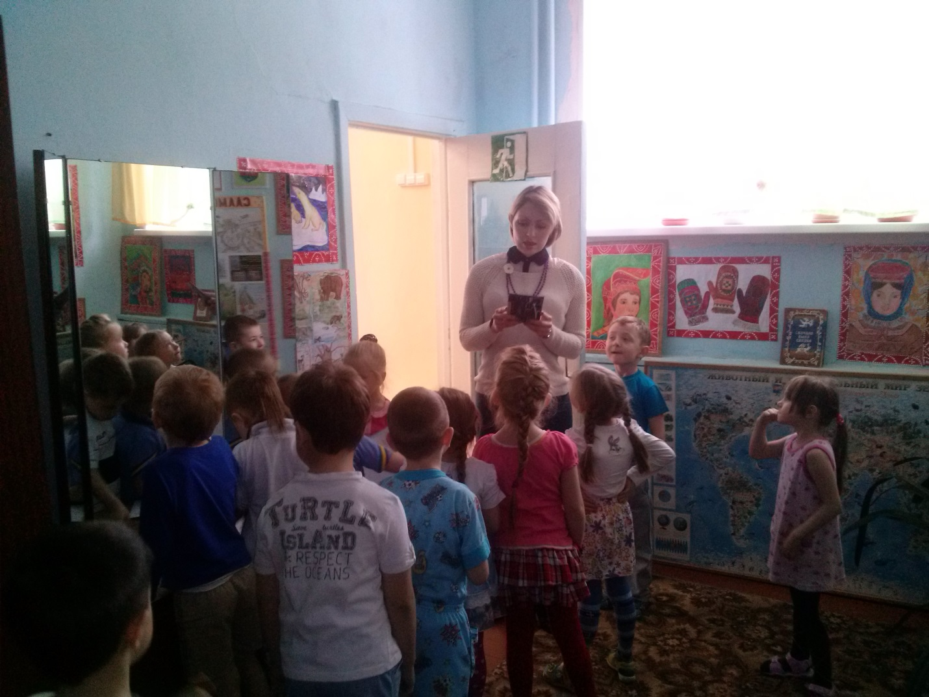
Подсказка №1
Пройдите прямо до среднего окна. Повернитесь направо, найдите муху, под ней – подсказка.
Дети выполняют указания и находят горшок с землёй. Пытаются соединить загадку и подсказку.
Подсказка №2
Глядя на муху, повернитесь налево и пройдите пять шагов. Найдите птицу, повернитесь кругом и посмотрите вверх. Подсказка наверху.
Дети выполняют указания и находят воздушные шарики. Пытаются соединить загадку и подсказки.
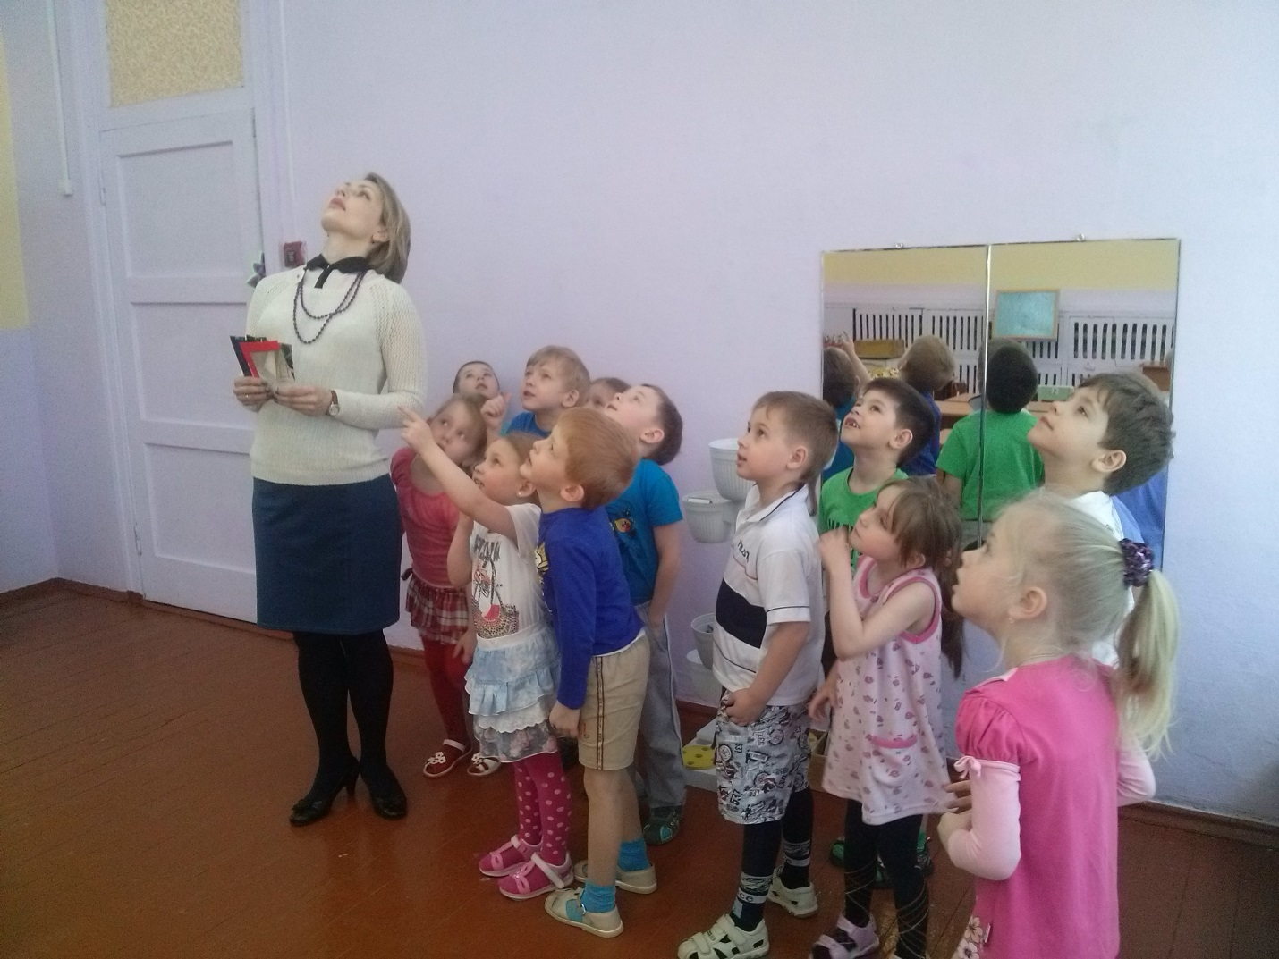
Подсказка №3
Глядя на шарики, повернитесь направо и найдите рыбу. Смотрите вниз, там лежит подсказка.
Дети выполняют указания и находят бутылку с водой. Пытаются соединить загадку и подсказки. Делают вывод: все три компонента связаны с отгадкой. Выдвигаются предположения.
Подсказка №4
Пройдите в дверь на которой найдёте смайлик . Проходите и смотрите.
Дети находят нужную дверь, проходят в помещение, где установлен проектор. Воспитатель предлагает проверить свои догадки и включает слайд-шоу.
Отгадка – человек. Совместно разбирают загадку и удивляются, причём здесь земля, воздух и вода.
Появляются слайды, где человек состоит из воды, микроэлементов, дышит воздухом.
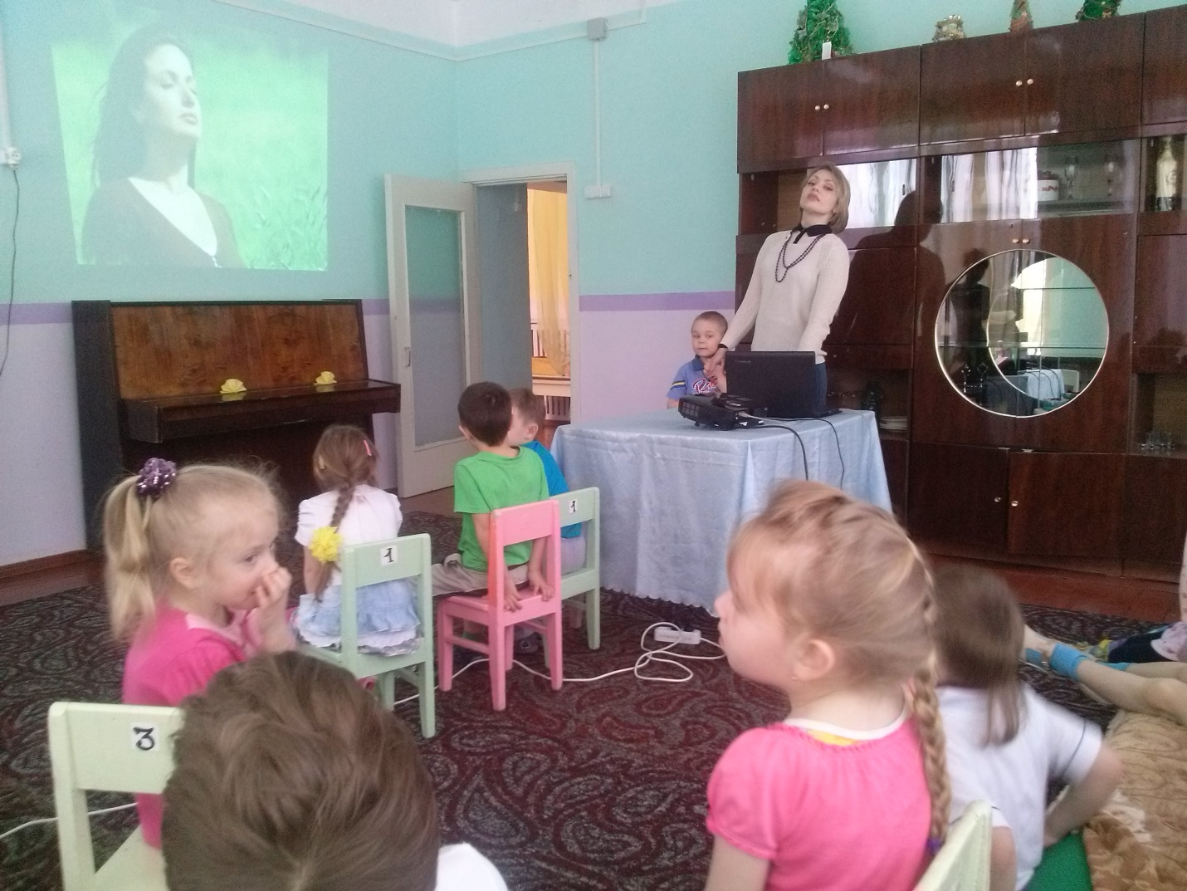
Планета защищает и питает человека, даёт ему жизнь. Каким образом? Дети рассматривают фотографии и отвечают на вопрос.
На изображениях появляются грязная вода, воздух, растрескавшаяся земля. Что случилось? Дети развивают логическую цепочку и понимают, что человек губит себя сам. Предлагают пути выхода из проблемной ситуации.
На последнем слайде просьба - «восстановите планету и спасите человека». Дорогу подскажут стрелки.
Двигаясь по стрелкам, дети находят тарелку с пластилином и налеп в виде планеты с человеком. С помощью пластилина разных цветов дети восстанавливают внешний облик планеты.
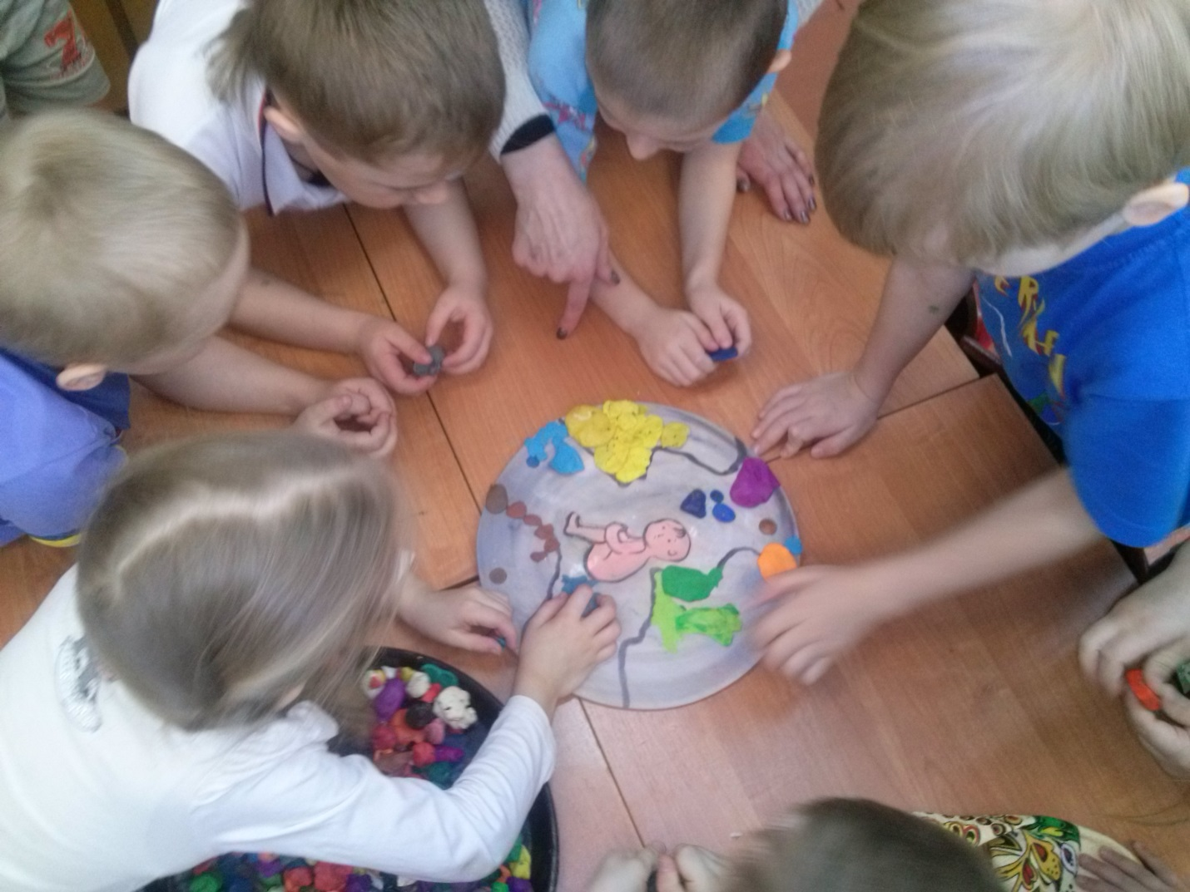
За проявленное сострадание и помощь планете и человеку все участники награждаются орденами в виде планеты Земля. Перед вручением каждому участнику задаётся вопрос по данной тематике.
